隨著雲端運用的數位世界來臨，迎廣集團為跨足另一個世代的準備，於民國102年 成立「雲端應用研發中心」，迎廣雲端應用研發中心擁有最優秀的專業團隊，研發陣容具備高可靠性的專業及深具高彈性創新理念，主要力致於雲端軟體研發、技術 維運與測試服務，結合 原本硬體製造，導入全套式雲端計畫，提供跨平台、人性化使用環境、易於佈署、安全，及容易維護的完整應用解決方案，期望成為提供軟、硬體整合的加值服務的 科技集團。目前迎廣雲 端應用研發中心於2014年起全力投入Openstack領域，並與美國OpenStack領域教育訓練專家 Mirantis合作授課，提供OpenStack完整訓練課程，包含Mirantis Certified Administrator認證考試 (MCA 100)、技術支援等服務，期許本研發中心將成為亞洲第一家提供OpenStack相關服務的公司，打造迎廣集團在亞洲區OpenStack的品牌形象， 將是迎廣集團努力追求的目標。
inwinSTACK 是迎廣科技基於OpenStack開發的雲端服務品牌，提供公有雲、私有雲及混合雲之諮詢、建置、及客製化解決方案。具備虛擬運算的部署、管理、監控與不 同虛擬機環境之系統整合，能與網路虛擬化方案、儲存虛擬化方案介接，達成雲端架構完全自動化與跨雲服務的目標。

OpenStack內部包括了運算模組、網通模組和儲存模組，再搭配一個可以集中管理上述三大類模組的儀表板模組，最後組合而成一套OpenStack共 享服務，並且可以提供虛擬機器的方式，對外提供運算資源以便彈性擴充或調度。簡單來說，OpenStack就是一套可以用來打造IaaS服務的開源雲端作 業系統, 對應用程式而言，只要透過API就可以和OpenStack溝通，例如用API來調度虛擬機器的部署等，OpenStack再負責和不同廠牌的硬體設備，或是軟體系統溝通。
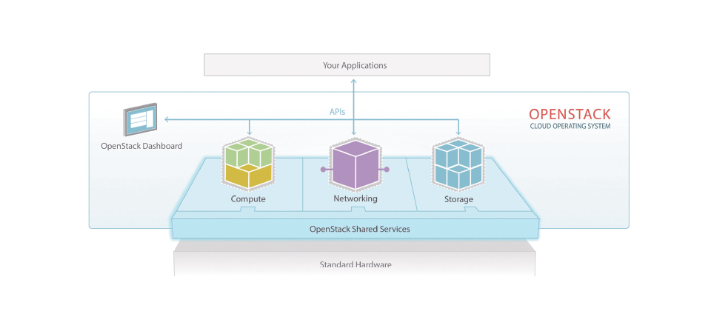
OpenStack就是一套雲端作業系統（Cloud OS）。
就像是在實體的電腦上，作業系統可以用來控制實體電腦上的硬體機制，讓應用程式和底層實體硬體隔離。作業系統提供了一個可以跨硬體的共通執行環境，讓應用程式不用受制於不同廠牌、規格的硬體功能。
同樣的邏輯，雲端作業系統作為雲端應用程式和實體資料中心的中間層，讓雲端應用不用受制於實體資料中心內各種硬體設備的侷限，同樣可以提供一個共通的雲端執行環境。
OpenStack不是唯一一套可以實現這個構想的技術，已有不少成熟的商用軟體，如VMware和微軟的虛擬化平臺，同樣也能實現這樣的目標。但是，OpenStack不一樣，它是一套免費開源的雲端作業系統。
就像早在Linux出現之前，已有不少商用作業系統。但是免費開源Linux卻掀起了新的開放革命。隨著電腦硬體成本越來越低，Linux讓電腦的 進入門檻更低了，甚至軟體成本幾乎可以忽略，也不用受限於特定軟硬體廠商的綁定。任何人只要買了一臺實體電腦，就能用免費的Linux打造出一個低成本的 桌面執行環境，甚至是應用系統的執行環境。Linux提供了商用軟體產品以外的另一個選擇，打破了IT廠商壟斷OS平臺的局面。
同樣道理， OpenStack對雲端平臺的價值，如同是Linux對個人電腦的價值一樣。OpenStack可以讓企業打造出一套免費的雲端平臺，來實現上雲端的目標，不論是公有雲、私有雲，都可以使用OpenStack來建置。

OpenStack是一套使用Python程式語言撰寫的軟體，也是個開放原始碼計畫，以Apache許可證授權。OpenStack內部包括了運 算模組、網通模組和儲存模組，再搭配一個可以集中管理上述三大類模組的儀表板模組，最後組合而成一套OpenStack共享服務，並且可以提供虛擬機器的 方式，對外提供運算資源以便彈性擴充或調度。換句話說，OpenStack也是一套可以用來打造IaaS服務的開源軟體。
對應用程式而言，只要透過API就可以和OpenStack溝通，例如用API來調度虛擬機器的部署等，OpenStack再負責和不同廠牌的硬體設備，或是軟體系統溝通。

OpenStack的3大優勢
OpenStack有3大優勢。首先，OpenStack可解決雲端服務被單一廠商綁定的問題。臺灣惠普企業業務事業群技術規畫處副總經理監范欽輝 表示，假設企業選擇使用某家服務供應商的雲端服務，廠商會提供管理介面讓企業了解硬體資源的運作情形，還會提供API，讓企業在雲端平臺上，客置化更多的 加值服務，像是負載平衡、監控工具等。不過，若是有天，企業想要使用其他廠商的雲端服務，勢必就要重新建立各式各樣的應用程式，因為不同廠商的API是無 法共通的。
范欽輝表示，這就像部落客會煩惱，若是要轉換到其他的部落格服務，放在舊部落格的內容該如何匯入至新的部落格上。

而若是服務供應商提供的雲端平臺，都是採用OpenStack所打造的，企業就可以將應用程式無縫移轉到其他廠商的平臺上。
其次，對於想要打造雲端服務，而不想花費大量成本購買商業化解決方案的企業來說，OpenStack可幫助他們節省部署成本。這是因 為，OpenStack是個開源的軟體，只要不違背軟體授權的規範，每個人都可以從網站上公開取得。像是CERN在選擇使用OpenStack打造私有雲 之前，就曾評估過，若是使用公有雲服務，雖然一開始的成本負擔不多，但是，一旦需要增加網路資源時，所需的成本就會提升3～5倍之多。

最後一個優勢是開源社群的技術支援，在OpenStack網站上註冊的開發人員近萬人，遍布全球87個國家。不只在網路上已有許多參考文件或是影音，可當作企業IT人員的學習範本，若是遇到無法解決的問題，也可求助幾乎遍布全球的OpenStack使用者社群。

目前OpenStack共有9個不同的專案套件，9個不同的專案套件分別提供虛擬化技術、網路、儲存、映象檔管理等功能，許多程式碼甚至是來自這些 IT技術領域的領導廠商所貢獻的，像是x86伺服器、刀鋒伺服器、路由器、交換器、儲存設備、Linux、虛擬化技術這7大領域的市佔率前3名領導業者都 參與OpenStack的開發。

另外，OpenStack的管理機制也能延伸到商用產品， VMware資深技術顧問陳建民表示，凡是廠商的軟硬體產品，能支援OpenStack專案組件所釋出的套件，企業的IT人員，就可以透過 OpenStack的管理網頁，統一管理所有打造IaaS服務所需的硬體資源。

快速認識OpenStack 9大套件
目前OpenStack最新版Grizzly共有7大套件(2013)，涵蓋運算、儲存與網通等。此外，還有2個套件正在開發中。
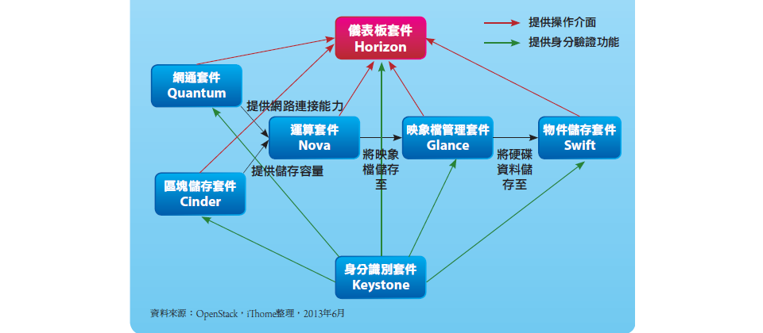

1. 運算套件Nova：提供部署與管理虛擬機器的功能
Nova套件主要提供部署與管理虛擬機器的功能。工程師可利用API開發雲端應用程式，而IT管理人員則可透過網頁式的介面查看或管理硬體資源運作的狀況，並可重起、暫停、調整，甚至直接關閉虛擬機器。
IT人員可將Nova套件部署在多家廠商的虛擬化平臺上，目前來說，以KVM和Xen虛擬化平臺最為穩定。除了支援不同的虛擬化平臺之外，在硬體架 構的部份，OpenStack支援x86架構、ARM架構等。另外，Nova套件還支援Linux羽量級的虛擬化技術LXC，能夠再切割虛擬機器，分出更 多的虛擬化執行環境。
此外，Nova套件還具有管理LAN網路的功能，可程式化的分配IP位址與VLAN，快速部署網路與資安功能。Nova套件還可將某幾臺虛擬機器設為群組，和不同群組作隔離，並有基於角色的訪問控制（RBAC）功能，可根據使用者的角色確保可存取的資源為何。

2. 物件儲存套件Swift：是個分散式儲存平臺，可存放非結構化的資料
Swift套件提供可擴展的分佈式儲存平臺，以防止單點故障的情況產生。使用者可透過API進行存取，可存放非結構化的資料，像是圖像、網頁、網誌等，並可作為應用程式資料備份、歸檔以及保留之用。
透過Swift套件，可讓業界標準的設備存放PB等級的資料量。而且，當新增伺服器後，儲存群集可輕易的橫向擴充。
此外，因為Swift套件是透過軟體的邏輯，確保資料被複製與分布在不同設備上，這可讓企業使用較便宜的設備，節省成本。

3. 區塊儲存套件Cinder：提供區塊儲存容量，具有快照功能
Cinder套件允許區塊儲存設備能夠整合商業化的企業儲存平臺，像是NetApp、Nexenta、SolidFire等。區塊儲存系統可讓IT 人員設置伺服器和區塊儲存設備的各項指令，包括建立、連接和分離等，並整合了運算套件，可讓IT人員查看儲存設備的容量使用狀態。
Cinder套件並提供快照管理功能，可保護虛擬機器上的資料，作為系統回復時所用，快照甚至可用來建立一個新的區塊儲存容量

4. 網通套件Quantum：透過API來管理的網路架構系統，支援多家網通廠商技術
Quantum套件是個可擴展、隨插即用，透過API來管理的網路架構系統，確保IT人員在部署雲端服務時，網路服務不會出現瓶頸，或是成為無法部署的因素之一。
Quantum套件支援眾多網通廠商的技術，IT人員可配置IP位址，分配靜態IP或是動態IP。而且，IT人員可使用SDN技術，像是OpenFlow協定來打造更大規模或是多租戶的網路環境。
此外，允許部署和管理其他網路服務，像是入侵偵測系統（IDS）、負載平衡、防火牆、VPN等。

5. 身分識別套件Keystone：提供了多種驗證方式，能查看哪位使用者可存取哪些服務
Keystone套件作為OpenStack的身分認證系統，具有中央目錄，能查看哪位使用者可存取哪些服務，並且，提供了多種驗證方式，包括使用者帳號 密碼、Token（權杖）以及類似AWS的登入機制。另外，Keystone可以整合現有的中央控管系統，像是LDAP。
輕型目錄訪問協議（英文：Lightweight Directory Access Protocol，縮寫：LDAP）是一個訪問在線目錄服務的協議。目錄是一組具有類似屬性、以一定邏輯和層次組合的信息。常見的例子是電話簿，由以字母順序排列的名字、地址和電話號碼組成。最新版本的LDAP協議由RFC 4511所定義。

6. 映象檔管理套件Glance：提供映象檔尋找、註冊以及服務交付等功能
Glance套件提供提供硬碟或伺服器的映象檔尋找、註冊以及服務交付等功能。儲存的映象檔可作為新伺服器部署所需的範本，加快服務上線速度。若是有多臺伺服器需要配置新服務，就不需要額外花費時間單獨設置，也可做為備份時所用。

7. 儀表板套件Horizon：圖形化的網頁介面，讓IT人員管理雲端服務的硬體資源
Horizon套件提供IT人員一個圖形化的網頁介面，讓IT人員可以綜觀雲端服務目前的規模與狀態，並且，能夠統一存取、部署與管理所有雲端服務所使用到的資源。
Horizon套件是個可擴展的網頁式App。所以，Horizon套件可以整合第3方的服務或是產品，像是計費、監控或是額外的管理工具。

套件名稱 | 套件功能 | Amazon AWS相似的服務
運算套件Nova | 部署與管理虛擬機器的功能 | EC2
物件儲存套件Swift | 可擴展的分布式儲存平臺，以防止單點故障的情況產生，可存放非結構化的資料 | S3
區塊儲存套件Cinder | 整合了運算套件，可讓IT人員查看儲存設備的容量使用狀態，具有快照功能 | EBS
網通套件Quantum | 可擴展、隨插即用，透過API來管理的網路架構系統，以確保IT人員在部署雲端服務時，網路服務不會出現瓶頸，或是成為無法部署的因素之一 | VPC
身分識別套件Keystone | 具有中央目錄，能查看哪位使用者可存取哪些服務，並且，提供了多種驗證方式 | None
映象檔管理套件Glance | 硬碟或伺服器的映象檔尋找、註冊以及服務交付等功能 | VM Import／Export
儀表板套件Horizon | 圖形化的網頁介面，讓IT人員可以綜觀雲端服務目前的規模與狀態，並能夠統一存取、部署與管理所有雲端服務所使用到的資源。 | Consol
- Trove - 提供資料庫管理功能
- Sahara - 提供海量資料運算佈屬功能
- Ceilometer - 提供計量與監控功能
- Heat - 提供自動延展虛擬機功能

8. Orchestration層整合套件Heat（開發中）：整合與管理運行在運算套件Nova上的應用程式
9. 資料監控套件Ceilometer（開發中）：計算雲端服務所使用的資料量，作為日後收費參考依
(OpenStack的運作模式是，假設企業要部署新的網路服務，IT人員只要透過儀表板就可以完成相關的設置。例如，IT人員透過儀表板呼叫運算元件去 某臺儲存設備上，取得所需的虛擬機器映像檔。接著，將映像檔放置在虛擬機器上執行，同時並呼叫其他元件以設定不同的參數，像是要求網通元件設定IP位址、 身分識別元件設定不同使用者的權限等等。)

企業若是想要使用OpenStack打造雲端服務，並非每個套件都必須使用，可挑選企業現階段沒有的管理套件即可，像是全球第8大的線上零售業者 MercadoLibre使用了運算套件Nova、物件儲存套件Swift、映象檔管理套件Glance，來打造自家PaaS私有雲。

OpenStack基金會
OpenStack基金會成立的宗旨，是希望能夠提供一個開放原始碼的雲端運算平臺，滿足公有雲、私有雲廠商或是想要建置雲端服務的企業的需求，簡化部署 雲端服務的困難度，並可隨著需求不斷擴展雲端架構的規模。 而且，OpenStack基金會在運作時，有3項重要的原則，第一是所有東西都必須是開放原始碼；第二，採用開放式的開發模式，也就是說，開發出來的東西 是可以公開取得的；第三，必須是個開放社群，讓任何人都可以參與。

(1)EX1
CERN有一套物理實驗設備隱藏於總長約27公里的環形隧道，它是大型強子對撞機（Large Hadron Collider，LHC）。當LHC進行對撞實驗時，每秒會產生1PB的巨量資料，面對這些能夠幫助人們探索宇宙奧妙的巨量資料，如何提供可滿足實驗需求的運算資源，便成CERN的IT部門最大挑戰。為了解決每秒1PB暴量資料的分析難題，CERN選擇用OpenStack來打造私有雲。

(2)EX2
全球線上支付平臺PayPal也有同樣的挑戰，PayPal每1分鐘得處理4,400多筆，來自全球1百多萬會員利用各式各樣的裝置，從5個不同的國 家，190個不同的線上交易平臺，所進行的線上交易，複雜度遠勝傳統IT系統的交易流程。甚至到了節慶假期，像是復活節、聖誕節等，PayPal的平臺會 湧入比平常日更多的流量，為了要提供全球各地會員，一個穩固的平臺讓它們能夠隨時隨地，完成結帳手續，PayPal同樣也選擇用OpenStack來自建 雲端平臺。

文章來源:
1. 雲端運算大革命 OpenStack具3大優勢快速發展 http://www.ithome.com.tw/node/81091
2. openstack 套件介紹 http://www.ithome.com.tw/node/81095

